CỤC VIỄN THÔNG  TRUNG TÂM KIỂM ĐỊNH VÀ CHỨNG NHẬN 2  VILAS 197  ------------- | CỘNG HÒA XÃ HỘI CHỦ NGHĨA VIỆT NAM  Độc lập - Tự do - Hạnh phúc  -------------------------
Số: 0014/2014/PTN-SP | Tp Hồ Chí Minh, ngày 13 tháng 01 năm 2014

KẾT QUẢ ĐO KIỂM
THIẾT BỊ THU PHÁT VÔ TUYẾN

- Đơn vị đề nghị đo kiểm:
- Tên đơn vị: CÔNG TY CP CÔNG NGHỆ SAO BẮC ĐẨU
- Địa chỉ: Lô u12b-16a, Đường số 22, Khu chế xuất Tân Thuận, Phường Tân Thuận Đông, Quận 7, TP.HCM
- ĐT: (08) 37700968 Fax: (08) 37700969
2. Sản phẩm được đo kiểm:
- Tên sản phẩm: Thiết bị thu phát vô tuyến.
- Ký hiệu: AIR-CAP1602I-E-K9
- Serial Number: FGL1702Z68T
- Hãng sản xuất: Cisco
- Nước sản xuất: Trung Quốc
(Các thông tin trên được ghi theo phiếu yêu cầu đo kiểm ngày 08/01/2014 của đơn
vị đề nghị đo kiểm)
- Tình trạng mẫu: Mẫu do khách hàng mang đến Phòng Thử nghiệm.
3. Địa điểm đo kiểm:
- Phòng Thử nghiệm (VILAS 197).
- Địa chỉ: 60 Tân Canh, Phường 01, Quận Tân Bình, TP. HCM.
4. Nhóm đo kiểm:
- Nguyễn Kiều Diễm;
- Phạm Minh Trang.
5. Thời gian đo kiểm:
- Ngày 13 tháng 01 năm 2014
6. Thiết bị đo kiểm:
- Spectrum Analyser IFR 2395;
7. Điều kiện môi trường:
- Nhiệt độ: 24°C
- Độ ẩm: 50%
8. Tiêu chuẩn đánh giá:
- QCVN 54:2011/BTTTT “Thiết bị thu phát vô tuyến sử dụng kỹ thuật điều chế trải phổ trong băng tần 2,4GHz”.
- QCVN 65:2013/BTTTT “Quy chuẩn kỹ thuật quốc gia về thiết bị truy nhập vô tuyến băng tần 5GHz”.
9. Nội dung đo kiểm :
9.1 Đo theo QCVN 54:2011/BTTTT
STT | Chỉ tiêu đo kiểm | Cơ quan công nhận / chỉ định
1 | Điều chế | Bộ Thông tin Truyền thông  Văn phòng Công nhận chất lượng
2 | Tần số | Bộ Thông tin Truyền thông  Văn phòng Công nhận chất lượng
3 | Công suất phát/bức xạ EIRP cực đại | Bộ Thông tin Truyền thông  Văn phòng Công nhận chất lượng
4 | Phát xạ giả | Bộ Thông tin Truyền thông  Văn phòng Công nhận chất lượng
5 | Mật độ phổ công suất | Bộ Thông tin Truyền thông  Văn phòng Công nhận chất lượng

9.2 Đo theo QCVN 65:2013/BTTTT
STT | Chỉ tiêu đo kiểm | Cơ quan công nhận / chỉ định
1 | Tần số hoạt động | Bộ Thông tin Truyền thông  Văn phòng Công nhận chất lượng
2 | Tần số sóng mang | Bộ Thông tin Truyền thông  Văn phòng Công nhận chất lượng
3 | Công suất phát/bức xạ EIRP cực đại | Bộ Thông tin Truyền thông  Văn phòng Công nhận chất lượng
4 | Phát xạ giả | Bộ Thông tin Truyền thông  Văn phòng Công nhận chất lượng
5 | Mật độ phổ công suất | Bộ Thông tin Truyền thông  Văn phòng Công nhận chất lượng
10. Kết quả đo kiểm:
- Kết quả đo kiểm chi tiết trong phụ lục kèm theo.
- Kết quả đo kiểm chỉ có giá trị với mẫu đo kiểm.
ĐẠI DIỆN NHÓM ĐO KIỂM  PHẠM MINH TRANG | QUẢN LÝ KỸ THUẬT  NGUYỄN PHÚ CƯỜNG

PHỤ LỤC
(Kèm theo kết quả đo kiểm số 0014/2014/PTN-SP)
- Đo theo QCVN 54:2011/BTTTT
STT | Chỉ tiêu đo kiểm |  |  | Giới hạn/ Giá trị tham chiếu |  | Kết quả đo kiểm/ Kiểm tra |  | Đánh giá
1. | Điều chế |  |  | Điều chế trải phổ |  | OFDM/DSSS |  | Đạt
2. | Tần số hoạt động (GHz) |  |  | 2,4000 – 2,4835 |  | 2,4040 – 2,4817 |  | Đạt
3. | Công suất bức xạ cực đại (dBm) |  |  | ≤ 20 |  | 17,85 |  | Đạt
4. |  | Phát xạ giả (dBm) | 30 MHz đến 1 GHz |  | ≤ -36 |  | < -46 |  | Đạt
 |  | Phát xạ giả (dBm) | 1 GHz đến 12,75 GHz |  | ≤ -30 |  | < -40 |  | Đạt
 |  | Phát xạ giả (dBm) | 1,8 GHz đến 1,9 GHz  5,15 GHz đến 5,3 GHz |  | ≤ -47 |  | < -50 |  | Đạt
5. |  | Mật độ phổ công suất (mW/MHz) | FHSS (mW/100 KHz) |  | ≤ 100 |  | – |  | –
 |  | Mật độ phổ công suất (mW/MHz) | Điều chế trải phổ khác (mW/MHz) |  | ≤ 10 |  | 7,23 |  | Đạt

- Đo theo QCVN 65:2013/BTTTT

STT | Chỉ tiêu đo kiểm |  |  | Giới hạn/ Giá trị tham chiếu | Kết quả đo kiểm/ Kiểm tra | Đánh giá
1. | Tần số hoạt động (GHz) |  |  | - | 5,1708 – 5,3297  5,4912 – 5,7102 | -
2. | Tần số sóng mang (GHz) |  |  | 5,180 ± 20 ppm  5,320 ± 20 ppm  5,500 ± 20 ppm  5,700 ± 20 ppm | 5,180.030  5,320.020  5,500.025  5,700.025 | Đạt
3. | Công suất bức xạ EIRP cực đại (dBm) |  | 5150 – 5350 MHz | ≤ 23 | 17,13 | Đạt
3. |  |  | 5470 – 5725 MHz | ≤ 23 | 17,45 | Đạt
4. | Phát xạ giả (dBm) | 30 MHz đến 47 MHz |  | ≤ -36 | < -36 | Đạt
4. | Phát xạ giả (dBm) | 47 MHz đến 74 MHz |  | ≤ -54 | < -54 | Đạt
4. | Phát xạ giả (dBm) | 74 MHz đến 87,5 MHz |  | ≤ -36 | < -36 | Đạt
4. | Phát xạ giả (dBm) | 87,5 MHz đến 118 MHz |  | ≤ -54 | < -54 | Đạt
4. | Phát xạ giả (dBm) | 118 MHz đến 174 MHz |  | ≤ -36 | < -36 | Đạt
4. | Phát xạ giả (dBm) | 174 MHz đến 230 MHz |  | ≤ -54 | < -54 | Đạt
4. | Phát xạ giả (dBm) | 230 MHz đến 470 MHz |  | ≤ -36 | < -36 | Đạt
4. | Phát xạ giả (dBm) | 470 MHz đến 862 MHz |  | ≤ -54 | < -54 | Đạt
4. | Phát xạ giả (dBm) | 862 MHz đến 1GHz |  | ≤ -36 | < -36 | Đạt
4. | Phát xạ giả (dBm) | 1GHz đến 5,15 GHz |  | ≤ -30 | < -30 | Đạt
4. | Phát xạ giả (dBm) | 5,35 GHz đến 5,47 GHz |  | ≤ -30 | < -30 | Đạt
4. | Phát xạ giả (dBm) | 5,85 GHz đến 26,5 GHz |  | ≤ -30 | < -30 | Đạt
5. | Mật độ phổ công suất (dBm/MHz) |  | 5150 – 5350 MHz | ≤ 10 | 7,12 | Đạt
5. |  |  | 5470 – 5725 MHz | ≤ 10 | 7,20 | Đạt

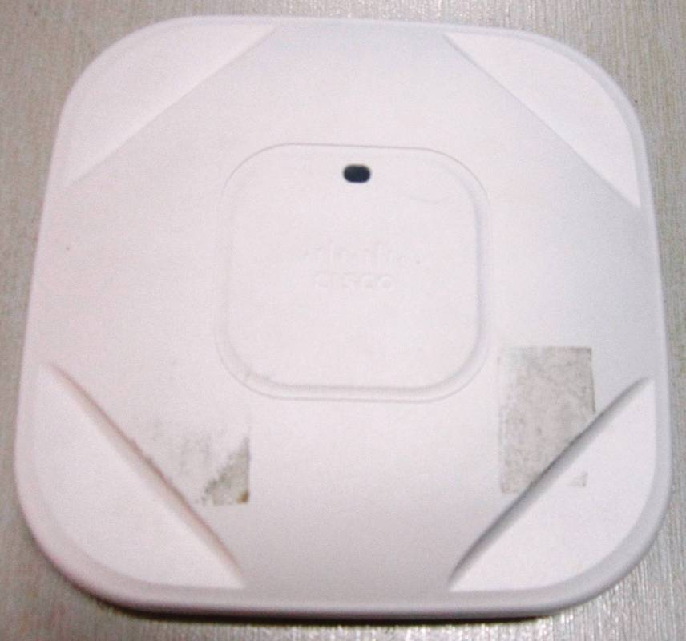
Hình 1: Mặt trước của thiết bị

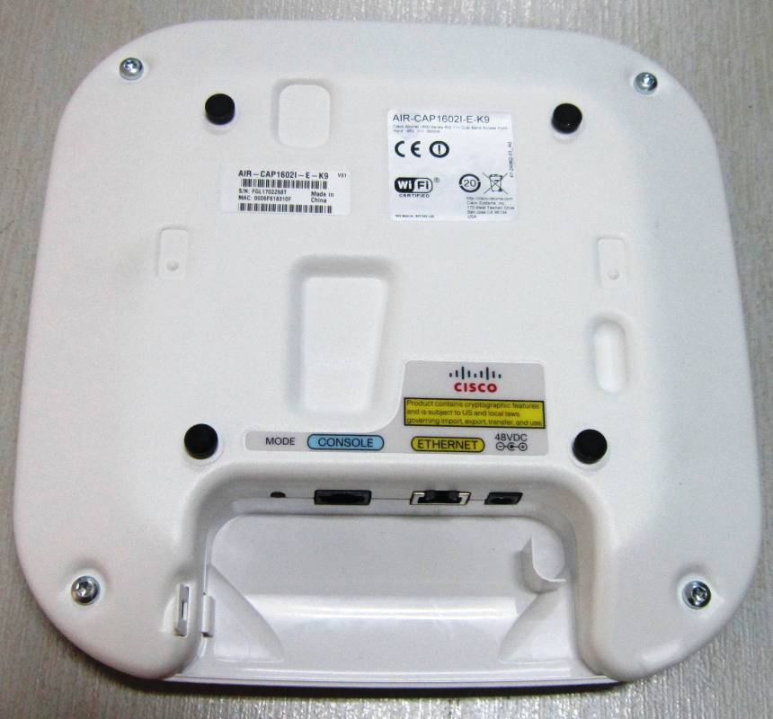

Hình 2: Mặt sau của thiết bị
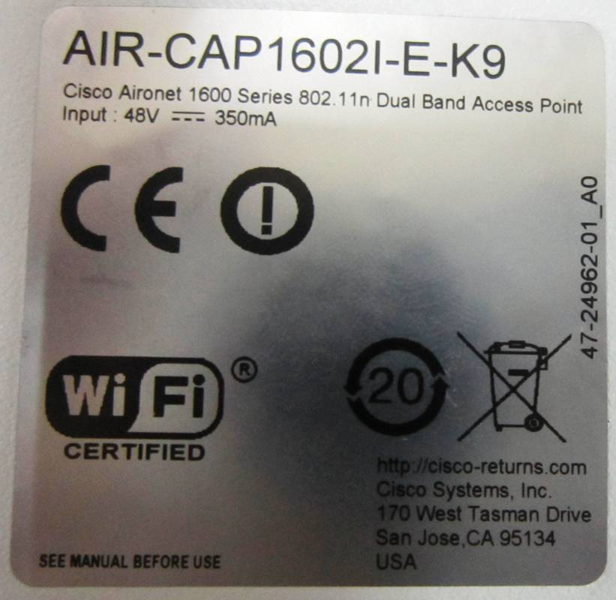

Hình 3: Ký hiệu của thiết bị

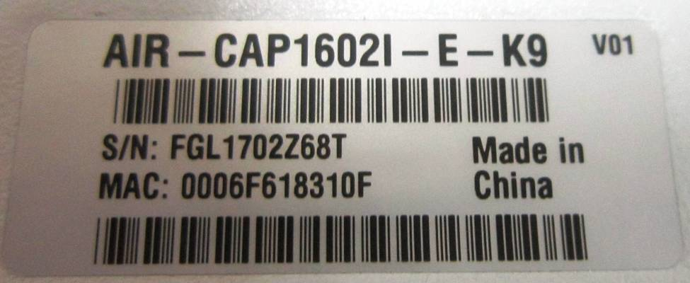

Hình 4: Serial number của thiết bị

